Получение услуги СФР:
Регистрация и снятие с учёта страхователей — физических лиц, заключивших трудовой договор
Перечень документов для подачи заявления:
  - Скан или фото трудовой книжки или трудового договора, заключённого с первым из принятых работников, и (или) сведения о трудовой деятельности такого работника;
  - Скан или фото или электронные документы, подтверждающие наступление обстоятельств, являющихся основанием для снятия с регистрационного учёта;
  - Скан или фото доверенности
Услуга предоставляется бесплатно.
Получение уведомления: в личном кабинете на Едином портале в форме электронного документа.

Инструкция по получению услуги на портале Госуслуг:
  - Зайдите на портал Госуслуг: gosuslugi.ru, наберите в поиске слово «Регистрация страхователя» и нажмите кнопку «Enter». В результатах поиска найдите услугу «Регистрация и снятие с учёта страхователей – физических лиц, заключивших трудовой договор» и нажмите на нее.
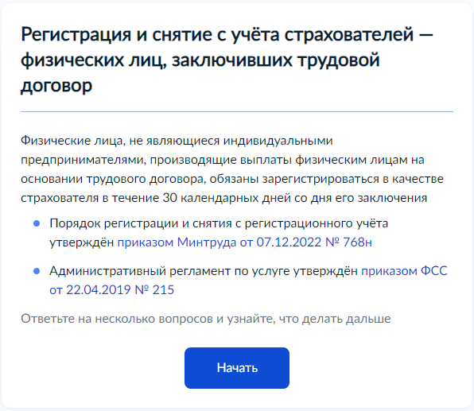
  - Нажмите на кнопку «Начать»:

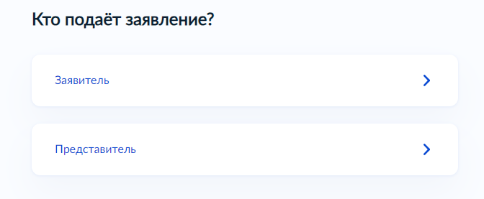
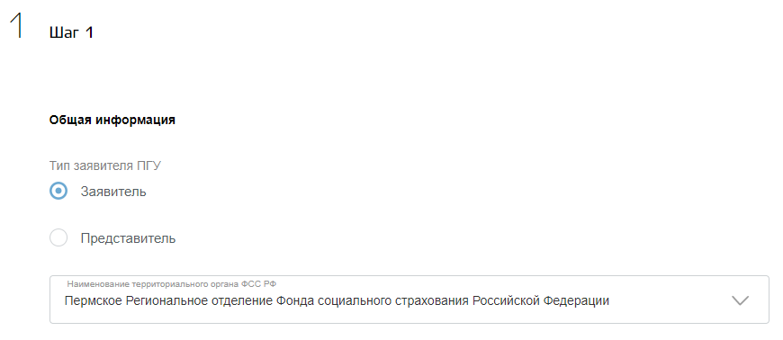
  - «Определите кто подает заявление»:
  - При обращении представителя:
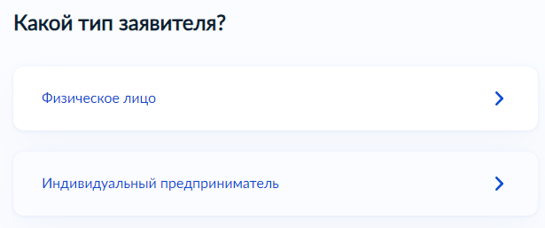
«Выберите тип заявителя»:

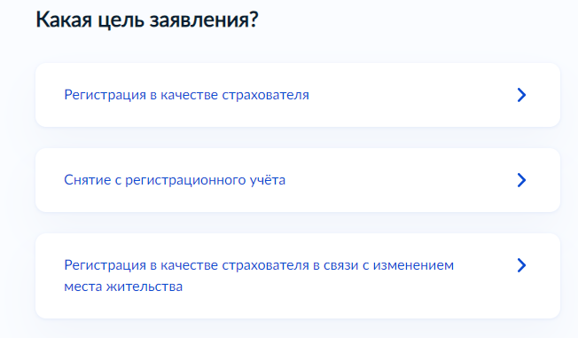
  - «Определите цель заявления»:

  - Регистрация в качестве страхователя.

Шаг 1. «Ответьте на вопрос «Направлялись ли сведения о работнике в ПФР по форме СЗВ-ТД?» и нажмите кнопку «Перейти к заявлению»:

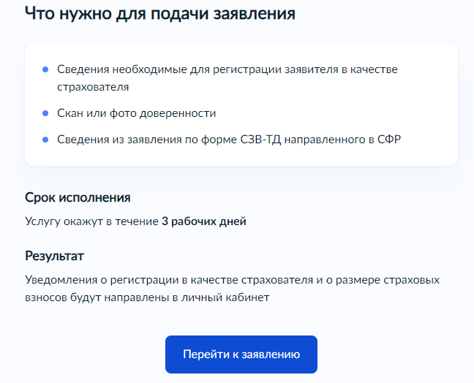
А) ДА

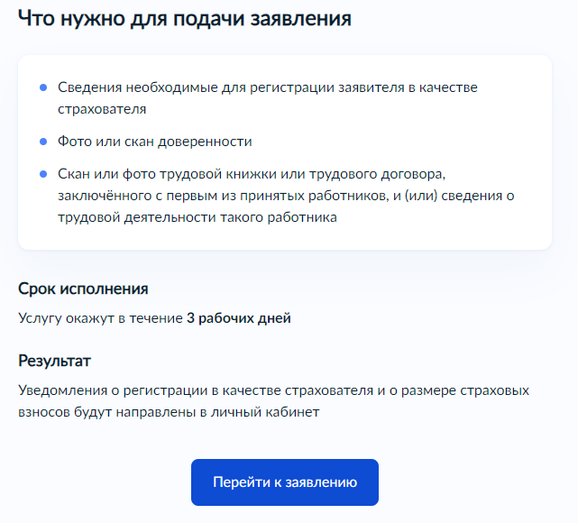
Б) НЕТ
* Фото или скан доверенности необходим в случае обращения представителя.

Шаг 2. «Проверьте данные или введите (при необходимости) сведения о заявителе и нажмите кнопку «Верно»».

Шаг 3. «Проверьте номер телефона или введите (при необходимости) сведения и нажмите кнопку «Верно»».

Шаг 4. «Проверьте электронную почту или введите (при необходимости) сведения и нажмите кнопку «Верно»».

Шаг 5. «Проверьте адрес регистрации или введите (при необходимости) сведения и нажмите кнопку «Верно»».

Шаг 5.1. При обращении представителя физического лица и индивидуального предпринимателя «Укажите реквизиты доверенности: наименование документа, номер и дату выдачи, нажмите кнопку «Продолжить»»

Шаг 5.2. «Загрузите скан или фото бумажной доверенности или архив с электронной доверенностью, используя собственный съемный электронный носитель информации. В открывшемся диалоговом окне нажмите на вкладку «Компьютер», выберите Ваш электронный носитель, нажмите «Открыть», далее выберите необходимые файлы, и нажмите кнопку «Открыть». Также вы можете воспользоваться сканирующим устройством в зоне электронных услуг. Нажмите кнопку «Продолжить»».

Шаг 5.3. «Укажите фамилию, имя, отчество (при наличии), дату рождения, место рождения, ОГРНИП (при выборе типа заявителя: ИП), ИНН получателя услуги, его адрес, номера телефона, электронную почту (при желании) и нажмите кнопку «Продолжить»».

Шаг 5.4. «Укажите сведения о паспортных данных получателя услуги и нажмите кнопку «Продолжить»».

Шаг 6. «При желании указать сведения о выданных лицензиях или иных документах, дающих право физическому лицу заниматься в установленном законодательством Российской Федерации порядке частной практикой, выбрать ответ «ДА», заполнить наименование лицензии, кем выдана, номер, дату выдачи и окончания срока действия и нажмите кнопку «Продолжить»».

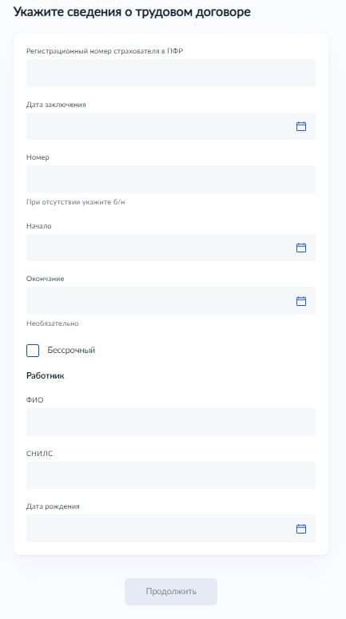
Шаг 7. «Заполните регистрационный номер страхователя в ПФР, дату заключения, номер трудового договора, срок действия трудового договора, фамилия, имя, отчество, СНИЛС и дату рождения работника. Поля с пометкой «необязательно» заполняются по желанию. Нажмите «Продолжить»».
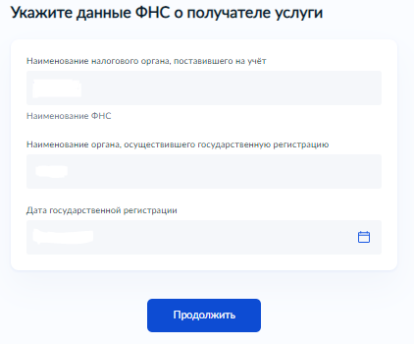
Шаг 7.1. При обращении представителя индивидуального предпринимателя «Укажите данные ФНС о получателе услуги. Нажмите кнопку «Продолжить»».

Шаг 8. «Выберите из выпадающего списка код по ОКВЭД основного вида деятельности, укажите номер счета, наименование и БИК банка, укажите число ежемесячного получения средств на оплату труда. Нажмите кнопку «Продолжить»».

Шаг 9. Если сведения о работнике направлялись в СФР «Укажите дату направления сведений по форме СЗВ-ТД в СФР и нажмите кнопку «Продолжить»».

Шаг 9.1. Если сведения о работнике не направлялись в СФР «Загрузите архив с копией трудовой книжки или копией трудового договора, заключенного с первым из принятых работников, и (или) сведениями о трудовой деятельности такого работника, используя собственный съемный электронный носитель информации. В открывшемся диалоговом окне нажмите на вкладку «Компьютер», выберите Ваш электронный носитель, нажмите «Открыть», далее выберите необходимые файлы, и нажмите кнопку «Открыть». Также вы можете воспользоваться сканирующим устройством в зоне электронных услуг. Нажмите кнопку «Продолжить»».

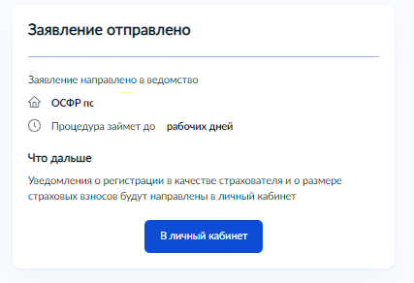
Шаг 10. «Из выпадающего списка выберите региональное отделение Фонда и нажмите «Отправить заявление»».

! «После завершения процедуры подачи заявления, во избежание утечки персональных данных, необходимо удалить электронные образы документов и другие личные файлы с гостевого компьютера. Для удаления копий документов выделите их и нажмите одновременно комбинацию клавиш (Shift + Delete). В этом случае копии удаляются без попадания в корзину. Если документы удалены клавишей «Delete», необходимо также очистить содержимое корзины».

  - Снятие с регистрационного учета.

Шаг 1. «Ответьте на вопрос «Направлялись ли сведения о работнике в ПФР по форме СЗВ-ТД?» и нажмите кнопку «Перейти к заявлению»:
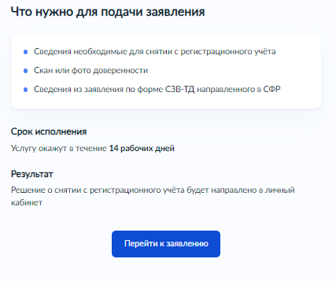
А) ДА
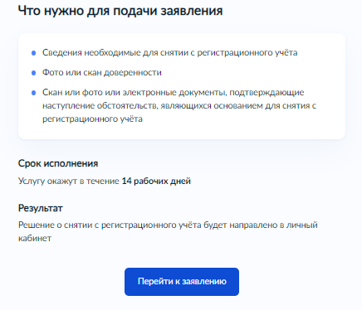
Б) НЕТ
* Фото или скан доверенности необходим в случае обращения представителя.

Шаг 2. «Проверьте данные или введите (при необходимости) сведения о заявителе и нажмите кнопку «Верно»».

Шаг 3. «Проверьте номер телефона или введите (при необходимости) сведения и нажмите кнопку «Верно»».

Шаг 4. «Проверьте электронную почту или введите (при необходимости) сведения и нажмите кнопку «Верно»».

Шаг 5. «Проверьте адрес регистрации или введите (при необходимости) сведения и нажмите кнопку «Верно»».

Шаг 5.1. При обращении представителя физического лица и индивидуального предпринимателя «Укажите реквизиты доверенности: наименование документа, номер и дату выдачи, нажмите кнопку «Продолжить»»

Шаг 5.2. «Загрузите скан или фото бумажной доверенности или архив с электронной доверенностью, используя собственный съемный электронный носитель информации. В открывшемся диалоговом окне нажмите на вкладку «Компьютер», выберите Ваш электронный носитель, нажмите «Открыть», далее выберите необходимые файлы, и нажмите кнопку «Открыть». Также вы можете воспользоваться сканирующим устройством в зоне электронных услуг. Нажмите кнопку «Продолжить»».

Шаг 5.3. «Укажите фамилию, имя, отчество (при наличии), дату рождения, место рождения, ОГРНИП (при выборе типа заявителя: ИП), ИНН получателя услуги, его адрес, номера телефона, электронную почту (при желании) и нажмите кнопку «Продолжить»».

Шаг 5.4. «Укажите сведения о паспортных данных получателя услуги и нажмите кнопку «Продолжить»».

Шаг 6. «Укажите регистрационный номер страхователя в ФСС, в ПФР, укажите фамилию, имя, отчество (при наличии), СНИЛС и дату рождения работника. Нажмите кнопку «Продолжить»».
Шаг 7. Если сведения о работнике направлялись в СФР «Укажите дату направления сведений по форме СЗВ-ТД в СФР и нажмите кнопку «Продолжить»».

Шаг 7.1. Если сведения о работнике не направлялись в СФР «Загрузите архив с копиями документов, подтверждающих наступление обстоятельств, являющихся основанием для снятия с регистрационного учёта, используя собственный съемный электронный носитель информации. В открывшемся диалоговом окне нажмите на вкладку «Компьютер», выберите Ваш электронный носитель, нажмите «Открыть», далее выберите необходимые файлы, и нажмите кнопку «Открыть». Также вы можете воспользоваться сканирующим устройством в зоне электронных услуг. Нажмите кнопку «Продолжить»».

Шаг 8. «Из выпадающего списка выберите региональное отделение Фонда и нажмите «Отправить заявление»».
! «После завершения процедуры подачи заявления, во избежание утечки персональных данных, необходимо удалить электронные образы документов и другие личные файлы с гостевого компьютера. Для удаления копий документов выделите их и нажмите одновременно комбинацию клавиш (Shift + Delete). В этом случае копии удаляются без попадания в корзину. Если документы удалены клавишей «Delete», необходимо также очистить содержимое корзины».

  - Регистрация в качестве страхователя в связи с изменением места жительства.
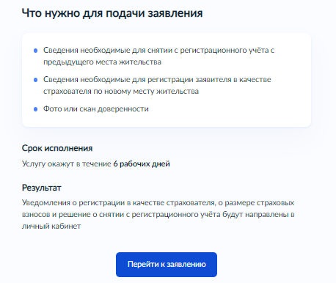
* Фото или скан доверенности необходим в случае обращения представителя.
Шаг 1. «Проверьте данные или введите (при необходимости) сведения о заявителе и нажмите кнопку «Верно»».

Шаг 2. «Проверьте номер телефона или введите (при необходимости) сведения и нажмите кнопку «Верно»».

Шаг 3. «Проверьте электронную почту или введите (при необходимости) сведения и нажмите кнопку «Верно»».

Шаг 4. «Проверьте адрес регистрации или введите (при необходимости) сведения и нажмите кнопку «Верно»».

Шаг 4.1. При обращении представителя физического лица и индивидуального предпринимателя «Укажите реквизиты доверенности: наименование документа, номер и дату выдачи, нажмите кнопку «Продолжить»»

Шаг 4.2. «Загрузите скан или фото бумажной доверенности или архив с электронной доверенностью, используя собственный съемный электронный носитель информации. В открывшемся диалоговом окне нажмите на вкладку «Компьютер», выберите Ваш электронный носитель, нажмите «Открыть», далее выберите необходимые файлы, и нажмите кнопку «Открыть». Также вы можете воспользоваться сканирующим устройством в зоне электронных услуг. Нажмите кнопку «Продолжить»».

Шаг 4.3. «Укажите фамилию, имя, отчество (при наличии), дату рождения, место рождения, ОГРНИП (при выборе типа заявителя: ИП), ИНН получателя услуги, его адрес, номера телефона, электронную почту (при желании) и нажмите кнопку «Продолжить»».

Шаг 4.4. «Укажите сведения о паспортных данных получателя услуги и нажмите кнопку «Продолжить»».

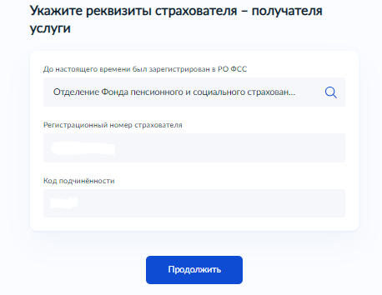
Шаг 5. «Выберите из выпадающего списка региональное отделение ФСС, в котором был зарегистрирован до настоящего времени, укажите регистрационный номер страхователя, код подчиненности. Нажмите кнопку «Продолжить»».

Шаг 5.1. При обращении представителя индивидуального предпринимателя «Укажите данные ФНС о получателе услуги и нажмите кнопку «Продолжить»».
Шаг 6. «Выберите из выпадающего списка региональное отделение Фонда и нажмите кнопку «Отправить заявление»».

! «После завершения процедуры подачи заявления, во избежание утечки персональных данных, необходимо удалить электронные образы документов и другие личные файлы с гостевого компьютера. Для удаления копий документов выделите их и нажмите одновременно комбинацию клавиш (Shift + Delete). В этом случае копии удаляются без попадания в корзину. Если документы удалены клавишей «Delete», необходимо также очистить содержимое корзины».

Проверка статуса заявления.
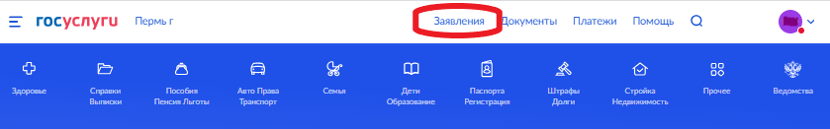
- «Нажмите на главное меню и выберите «Заявления»»:

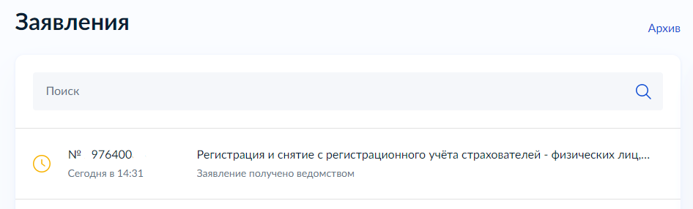
- «Выберите из списка поданное заявление и нажмите на него»:

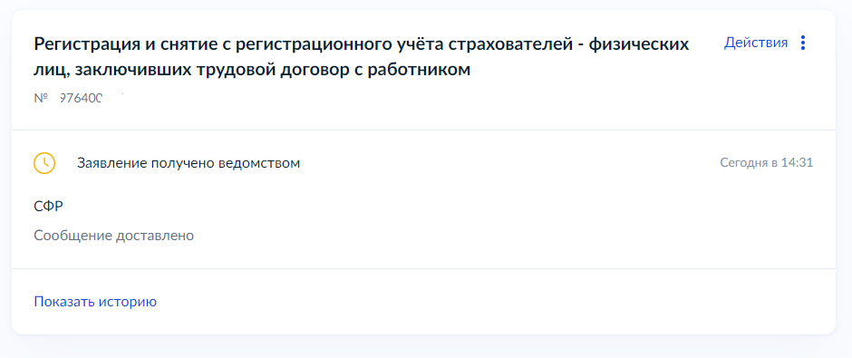
- «Информация о ходе рассмотрения заявления будет отображаться во вкладке «Показать историю»:

